Prénom : …………………………………………………………………………  Date : ………………………………………………………………………… | 6ème année  Éveil  Sciences | 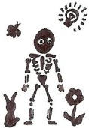 | S

Végétaux (3)

Disposition des nervures

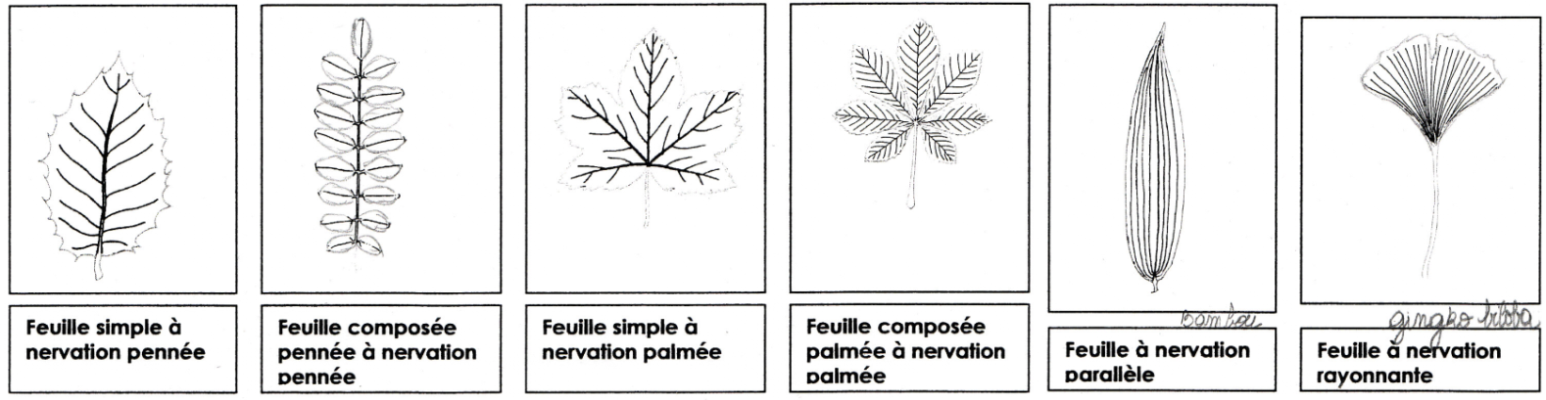

La nervation est l’ensemble des nervures d’une feuille et leur disposition.

La nervation palmée : disposition des nervures principales en éventail, comme les doigts d’une main, à l’extrémité du pétiole.

La nervation pennée : disposition des nervures où les nervures secondaires sont situées de chaque côté de la nervure principale comme les barbes d’une plume.
Certaines feuilles peuvent présenter une nervation parallèle ou rayonnante.

Présence ou absence de pétiole
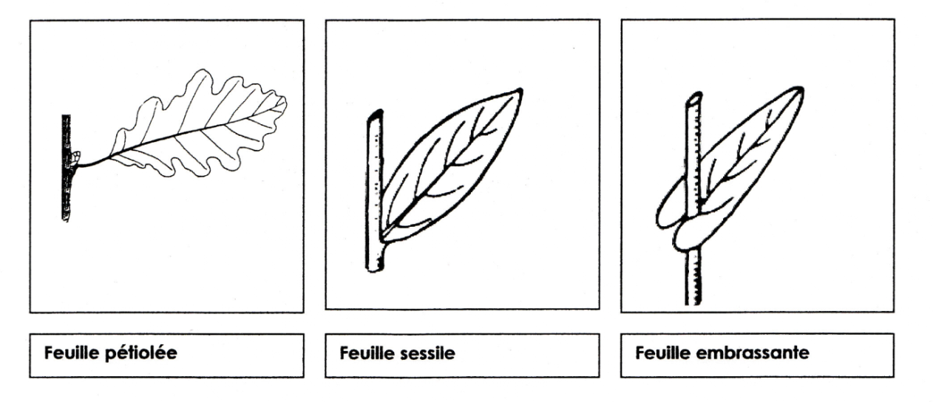
La feuille pétiolée :  feuille possédant  un pétiole. | La feuille sessile :  feuille sans pétiole. | La feuille embrassante :  feuille sessile dont la base  du limbe entoure le rameau.

Mode d’insertion des feuilles sur le rameau

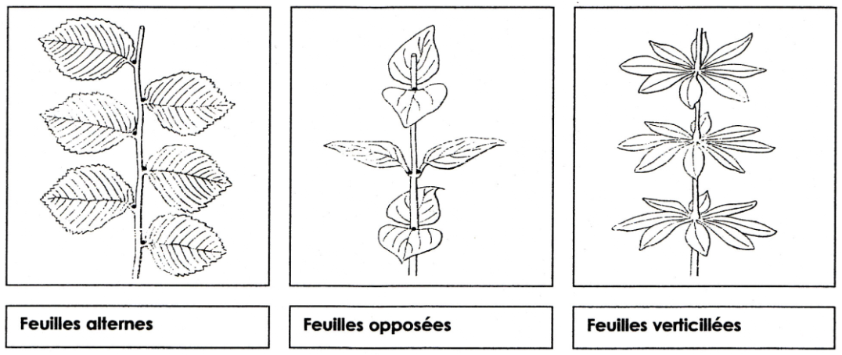

Les feuilles alternes :  elles sont insérées  isolément à chaque nœud. | Les feuilles opposées :  elles sont disposées  par deux à chaque nœud. | Les feuilles verticillées :  elles sont disposées en un  nombre plus ou moins grand  à chaque nœud, en couronne  et dans un même plan.
Bord du limbe

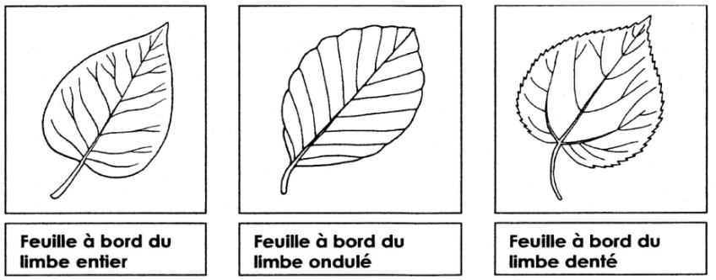

Bord du limbe entier :  le bord du limbe  est sans découpure. | Bord du limbe ondulé :  le bord du limbe  est sinueux. | Bord du limbe denté :  le bord du limbe est  découpé sous forme de  dents plus ou moins visibles.

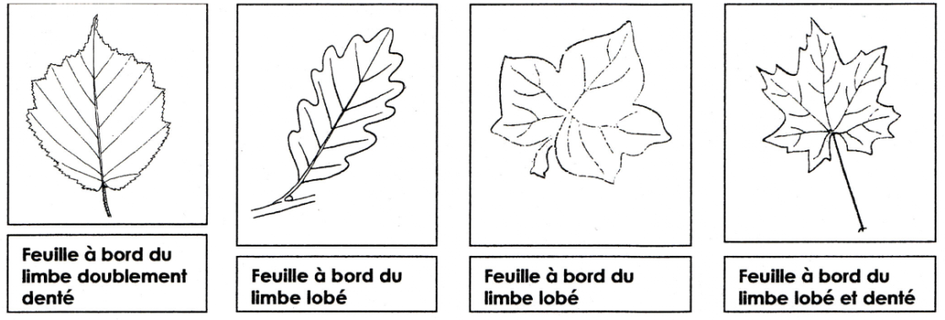

Bord du limbe  doublement denté :  bord denté dont les  dents sont elles-  mêmes découpées  sous forme de  dents plus fines. | Bord du limbe lobé :  feuille dont le bord du limbe  présente de profondes découpures  qui n’en atteignent pas le milieu. | Bord du limbe  lobé et denté :  feuille lobée dont  les lobes sont  découpés sous  forme de dents.

